Об утверждении Правил оформления, выдачи, замены, сдачи, изъятия и уничтожения свидетельства о рождении
Приказ Министра юстиции Республики Казахстан от 29 июня 2023 года № 429. Зарегистрирован в Министерстве юстиции Республики Казахстан 30 июня 2023 года № 32952.
В соответствии с подпунктом 1) статьи 28 Закона Республики Казахстан "О документах, удостоверяющих личность" и с Положением о Министерстве юстиции Республики Казахстан, утвержденным постановлением Правительства Республики Казахстан от 28 октября 2004 года № 1120, ПРИКАЗЫВАЮ:
1. Утвердить прилагаемые Правила оформления, выдачи, замены, сдачи, изъятия и уничтожения свидетельства о рождении.
2. Департаменту регистрационной службы и организации юридических услуг Министерства юстиции Республики Казахстан в установленном законодательством Республики Казахстан порядке обеспечить:
1) государственную регистрацию настоящего приказа;
2) размещение настоящего приказа на официальном интернет-ресурсе Министерства юстиции Республики Казахстан.
3. Контроль за исполнением настоящего приказа возложить на курирующего вице-министра юстиции Республики Казахстан.
4. Настоящий приказ вводится в действие по истечении десяти календарных дней после дня его первого официального опубликования.
Министр юстиции  Республики Казахстан | А. Ескараев
Утвержден приказом
Министр юстиции
Республики Казахстан
от 29 июня 2023 года № 429
Правила
оформления, выдачи, замены, сдачи, изъятия и уничтожения свидетельства о рождении
Глава 1. Общие положения
1. Правила оформления, выдачи, замены, сдачи, изъятия и уничтожения свидетельства о рождении (далее – Правила) разработаны в соответствии с подпунктом 1) статьи 28 Закона Республики Казахстан "О документах, удостоверяющих личность" и определяют порядок оформления, выдачи, замены, сдачи, изъятия и уничтожения свидетельства о рождении.
2. Свидетельство о рождении – документ, удостоверяющий личность физического лица, свидетельствующий о государственной регистрации факта его рождения.
3. Свидетельство о рождении является документом, удостоверяющим личность физического лица, согласно приложению 1 к настоящим Правилам, до получения одного из следующих документов – удостоверения личности гражданина Республики Казахстан, паспорта гражданина Республики Казахстан, удостоверения лица без гражданства либо заграничного паспорта.
Глава 2. Порядок оформления и выдачи свидетельства о рождении
4. В случае, если за государственной регистрацией рождения ребенка обратились не родители, а другие лица (далее - заинтересованные лица), то этими лицами представляется документ, удостоверяющий личность заявителя, а также документ, подтверждающий его полномочия на регистрацию рождения ребенка.
5. В случае смерти, болезни или невозможности по иным причинам родителям ребенка либо одному из них подать заявление – заинтересованные лица или администрация медицинской организации, в которой находилась мать при рождении ребенка, не позднее трех рабочих дней со дня рождения ребенка обращаются с заявлением о государственной регистрации рождения ребенка (далее – заявление о рождении) в любой регистрирующий орган на территории Республики Казахстан в письменной форме по желанию заявителя либо в электронном виде посредством портала "электронное правительство".
6. При рождении ребенка за пределами Республики Казахстан, заявление о рождении ребенка оформляется родителями либо другими заинтересованными лицами в загранучреждения Республики Казахстан не позднее двух месяцев со дня его рождения.
7. При рождении мертвого ребенка, заявление о рождении не позднее одного рабочего дня с момента родов оформляется ответственным должностным лицом медицинской организации.
8. При государственной регистрации двух или более детей заявление о рождении подается в отношении каждого отдельно.
9. Представление заявления о государственной регистрации рождения ребенка не требуется при осуществлении государственной регистрации рождения ребенка через проактивную услугу по выбору заявителя в соответствии с Законом Республики Казахстан "О государственных услугах".
10. В селах, поселках, сельских округах аким села, поселка, сельского округа производит прием документов на государственную регистрацию рождения детей граждан, проживающих на территории соответствующего села, поселка, сельского округа, и передачу их в соответствующий регистрирующий орган района или города областного значения для государственной регистрации рождения и внесения сведений в государственную базу данных о физических лицах в сроки, предусмотренные Кодексом Республики Казахстан "О браке (супружестве) и семье" (далее – Кодекс), также выдачу и вручение свидетельств, при необходимости справок о рождении.
11. В случае родов вне медицинской организации, в том числе и на дому, медицинское свидетельство о рождении оформляется в соответствии с документами, удостоверяющими личность матери, ответственным медицинским работником организации родовспоможения, куда она обратилась после родов.
12. В случаях рождения ребенка в медицинской организации и отсутствия документов, удостоверяющих личность матери, в момент государственной регистрации факта рождения фамилия, имя, отчество (при его наличии) матери заполняются согласно медицинскому свидетельству о рождении, в котором имеется отметка о том, что сведения о матери записаны с ее слов.
13. В дальнейшем сведения о матери ребенка в запись акта о рождении дополняются в порядке, предусмотренном Кодексом.
14. В случае отсутствия медицинского свидетельства о рождении государственная регистрация рождения ребенка осуществляется на основании копии решения суда об установлении факта рождения.
15. Рождение найденного, брошенного (отказного) ребенка регистрируется по заявлению органов внутренних дел, органа, осуществляющего функции по опеке или попечительству, администрации организации образования или медицинской организации, в которую помещен ребенок, не позднее семи суток со дня обнаружения, отказа или оставления.
К заявлению прилагается протокол или акт, составленный органом внутренних дел или органом, осуществляющим функции по опеке или попечительству, с указанием времени, места и обстоятельств, при которых ребенок был найден; документ, выданный медицинской организацией, подтверждающий возраст и пол найденного ребенка и другие персональные сведения о ребенке.
16. В случае оставления ребенка неизвестной матерью, администрация медицинской организации составляет протокол в присутствии двух свидетелей. При государственной регистрации рождения протоколы прилагаются к заявлению должностного лица медицинской организации о регистрации брошенного (отказного) ребенка.
17. Государственная регистрация рождения ребенка, зачатого в течение брака (супружества) и родившегося после смерти отца или расторжения брака (супружества), либо признания брака (супружества) недействительным, производится на общих основаниях, если со дня смерти отца или расторжения брака (супружества) либо признания его недействительным прошло не более двухсот восьмидесяти дней.
18. Государственная регистрация рождения ребенка, достигшего одного года и более, производится регистрирующим органом на основании заключения о государственной регистрации рождения ребенка, достигшего возраста одного года и более по форме, согласно приложению 6 к Правилам организации государственной регистрации актов гражданского состояния, внесения в них изменений, исправлений, дополнений, аннулирования и восстановления актов гражданского состояния, утвержденными приказом Министра юстиции Республики Казахстан от 25 февраля 2015 года № 112 (зарегистрирован в Реестре государственной регистрации нормативных правовых актов под № 10764) (далее – Правила организации государственной регистрации актов гражданского состояния).
19. По достижении ребенком совершеннолетия государственная регистрация рождения производится по его письменному заявлению.
20. Государственная регистрация рождения ребенка, родившегося в экспедициях и отдаленных местностях, а также во время нахождения матери на морском, речном, воздушном судне или в поезде, производится в любом регистрирующем органе по желанию родителей либо одного из них.
В таких случаях местом рождения ребенка указывается административно-территориальная единица, где производится государственная регистрация рождения ребенка.
21. Отец и мать, состоящие в браке (супружестве) между собой, записываются родителями ребенка в книге записей рождений по заявлению любого из них. Основанием для такой записи является свидетельство о заключении брака (супружества).
22. Лица, состоящие в браке (супружестве) и давшие свое согласие в письменной форме на применение вспомогательных репродуктивных методов и технологий, в случае рождения у них ребенка в результате применения этих методов записываются его родителями в книге записей актов о рождении.
В случае рождения ребенка согласно договору суррогатного материнства, супруги записываются его родителями в книге записей актов о рождении.
23. При регистрации рождения ребенка в случаях, если брак (супружество) между родителями расторгнут, признан судом недействительным или супруг умер, но с момента расторжения брака (супружества), признания его недействительным или смерти супруга прошло не более двухсот восьмидесяти дней, сведения о матери вносятся на основании медицинского свидетельства о рождении или копии решения суда об установлении факта рождения, сведения об отце ребенка – на основании свидетельства или актовой записи о заключении или расторжении брака (супружества), свидетельства или актовой записи о смерти отца.
24. В случае рождения ребенка в течение двухсот восьмидесяти дней с момента расторжения брака (супружества), признания его недействительным или с момента смерти супруга матери ребенка отцом ребенка может быть признан бывший супруг матери, если не доказано иное.
Если мать ребенка заявляет, что отцом ребенка является не ее супруг либо бывший супруг, отцовство в отношении ребенка устанавливается по правилам, предусмотренным пунктом 5 статьи 47 или статьей 48 Кодекса, при наличии письменного заявления об этом самой матери и отца ребенка либо супруга, бывшего супруга. В случае отсутствия такого заявления, данный вопрос решается в судебном порядке.
Согласие супруга или бывшего супруга родившей женщины на установление отцовства от другого лица не обязательно при наличии подтверждающего документа о проведении оперативно-розыскных мероприятий, выданного органом внутренних дел, или о вступлении в законную силу решения суда о признании его безвестно отсутствующим или недееспособным.
25. В случае письменного признания лицом, не являющимся супругом родившей женщины, и при письменном согласии ее мужа отцом ребенка при регистрации рождения записывается данное лицо.
26. В случае, если родители ребенка не состоят в браке (супружестве) между собой, сведения о матери вносятся на основании документов, указанных в пункте 1 статьи 187 Кодекса.
Сведения об отце в актовой записи о государственной регистрации рождения в данном случае вносятся:
1) по основаниям, указанным в пункте 1 статьи 192-1 Кодекса, в случае, если отцовство устанавливается одновременно с государственной регистрацией рождения ребенка;
2) по заявлению матери, не состоящей в браке (супружестве), если отцовство не установлено.
Фамилия отца ребенка в книге записей рождений записывается по фамилии матери, имя и отчество отца ребенка – по ее указанию. Внесенные сведения не являются препятствием для решения вопроса об установлении отцовства.
По желанию матери сведения об отце ребенка в запись акта о рождении могут не вноситься;
3) по заявлению лица, признавшего себя отцом ребенка, при наличии согласия на это матери ребенка.
Сведения о матери вносятся на основании документов, указанных в пункте 1 статьи 187 Кодекса, сведения об отце записываются по указанию этого лица.
В дальнейшем при несогласии матери ребенка с внесенными в запись акта о рождении сведениями об отце ребенка исправления производятся в порядке, предусмотренные Кодексом.
27. Если при регистрации рождения заявителем изъявляется желание указать национальную принадлежность родителей, то в записи акта о рождении ребенка национальность родителей – граждан Республики Казахстан – указывается в соответствии с национальностью, указанной в документах, удостоверяющих личность граждан Республики Казахстан.
28. Сведения о национальной принадлежности родителя, являющегося иностранцем, указываются в соответствии с его заграничным паспортом.
При отсутствии в заграничном паспорте иностранца сведений о национальности последняя может быть определена в соответствии с документом, выданным компетентным органом иностранного государства, гражданином которой он является.
29. Свидетельство о рождении содержит следующие сведения:
1) фамилия, имя, отчество (при его наличии), дата и место рождения ребенка;
2) дата составления и номер актовой записи;
3) индивидуальный идентификационный номер;
4) фамилии, имена, отчества (при их наличии), национальность родителей, если указана в документах, удостоверяющих личность;
5) гражданство родителей;
6) место государственной регистрации (наименование регистрирующего органа);
7) дата выдачи свидетельства о рождении;
8) наименование регистрирующего органа, выдавшего документ.
30. Свидетельство о рождении заполняется на казахском или русском языке.
31. Сведения о родителях ребенка заполняются согласно документам, удостоверяющим их личность.
32. В случае отсутствия документов, удостоверяющих личность родителей, в момент государственной регистрации рождения ребенка сведения о родителях ребенка заполняются согласно сведениям информационной системы актов гражданского состояния (далее – ИС ЗАГС).
33. Формы актовых записей, свидетельств и справок о государственной регистрации актов гражданского состояния в электронной форме и на бумажном носителе утверждены приказом Министра юстиции Республики Казахстан от 12 января 2015 года № 9 "Об утверждении форм актовых записей, свидетельств и справок о государственной регистрации актов гражданского состояния в электронной форме и на бумажном носителе" (зарегистрирован в Реестре государственной регистрации нормативных правовых актов № 10173).
34. После проверки документов, поступивших на государственную регистрацию рождения ребенка, сведения о регистрации рождения ребенка вносятся в ИС ЗАГС.
35. После государственной регистрации рождения ребенка в ИС ЗАГС распечатывается актовая запись в двух экземплярах и формируется свидетельство о рождении. На основании актовой записи о рождении оформляется свидетельство о рождении, при необходимости выдается справка о рождении (при отсутствии гербовых бланков свидетельств).
36. Свидетельства и справки о рождении выдаются после государственной регистрации актов гражданского состояния лицам, в отношении которых совершена актовая запись, в электронной форме или по их желанию на бумажном носителе.
37. Свидетельство, справка о рождении, выданные в электронной форме, удостоверяются посредством электронной цифровой подписи начальника регистрирующего органа, выдавшего документ.
38. Свидетельство, справка о рождении, выданные на бумажном носителе, скрепляются подписью начальника регистрирующего органа, гербовой печатью регистрирующего органа, выдавшего документ.
39. Свидетельство, справка о рождении за пределами Республики Казахстан, скрепленные подписью должностного лица загранучреждения Республики Казахстан и гербовой печатью загранучреждения Республики Казахстан, выдавшего документ, выдаются на бумажном носителе.
40. Свидетельство о рождении ребенка, родившегося мертвым, не выдается. В отношении ребенка, родившегося мертвым, выдается справка о государственной регистрации мертворожденного ребенка.
Глава 3. Порядок замены, сдачи, изъятия и уничтожения свидетельства о рождении
41. В случае утери или непригодности для использования первичного свидетельства о рождении на бумажном носителе на основании актовой записи регистрирующими органами, загранучреждением Республики Казахстан выдается повторное свидетельство о рождении.
42. Для получения повторного свидетельства о рождении лицами, в отношении которых совершена актовая запись (за исключением новорожденных) или их уполномоченными представителями представляются документы в соответствии с Правилами организации государственной регистрации актов гражданского состояния.
43. При наличии в ИС ЗАГС записи акта о рождении повторное свидетельство о рождении выдается в течение 3 (три) рабочих дней с момента поступления необходимых документов в регистрирующий орган.
При отсутствии в ИС ЗАГС актовой записи срок оказания услуги продлевается не более чем на 15 (пятнадцать) календарных дней, с уведомлением услугополучателя в течение 3 (три) календарных дней.
44. Повторное свидетельство о рождении выписывается в точном соответствии с актовыми записями. Названия местностей указываются в точном соответствии с существовавшим административно-территориальным делением, а местом государственной регистрации – регистрирующий орган, обслуживающий эту местность по существующему административному делению.
На выдаваемых повторных свидетельствах на первой странице сверху указывается "Повторное".
45. Повторные свидетельства о рождении на детей до шестнадцатилетнего возраста выдаются родителям, опекунам, усыновителям (удочерителям), попечителям и администрации детских учреждений, в которых дети находятся на воспитании.
На детей старше шестнадцати лет, но не достигших восемнадцати лет и не получивших документ, удостоверяющий личность, выдаются повторные свидетельства в присутствии одного из родителей либо опекуна, усыновителя (удочерителя) при предоставлении ими документа, удостоверяющего личность.
46. Родителям повторные свидетельства о рождении детей, в отношении которых они лишены родительских прав, до их восстановления не выдаются.
Факт лишения родительских прав регистрирующим органом проверяется путем проверки актовой записи о рождении, находящейся в архиве на хранении.
47. В случае выдачи повторного свидетельства о рождении, предыдущий бланк свидетельства является недействительным, о чем проводится отметка в базе данных о физических лицах.
48. В случае непригодности для использования свидетельства о рождении и невозможности идентификации данных о родившемся и родителях, свидетельство о рождении является недействительным и подлежит сдаче в регистрирующий орган и замене.
49. Изъятие свидетельства о рождении осуществляется должностными лицами органов предварительного следствия, дознания, а также должностными лицами в ходе административного производства и оформления утраты гражданства
50. Об уничтожении свидетельств о рождении составляется акт по форме, согласно приложению 2 к настоящим Правилам, в котором указываются серия, номер и дата уничтоженного свидетельства о рождении и наименование регистрирующего органа, выдавшего данное свидетельство.
51. Для уничтожения свидетельств о рождении согласно приказу руководителя регистрирующего органа, в котором уничтожаются свидетельства о рождении, создается комиссия, которая формируется из числа сотрудников регистрирующего органа в составе не менее трех человек.
52. Акт по форме подписывается членами комиссии и утверждается руководителем регистрирующего органа, в котором уничтожается свидетельство о рождении.
Приложение 1 к Правилам
оформления, выдачи, замены,
сдачи, изъятия и уничтожения
свидетельства о рождении
Форма
"Утверждаю"
Свидетельство о рождении

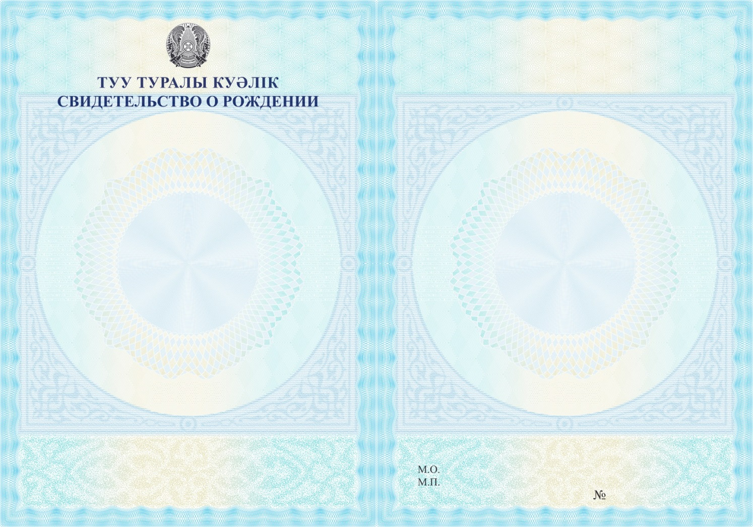

Приложение 2 к Правилам
оформления, выдачи, замены,
сдачи, изъятия и уничтожения
свидетельства о рождении
Форма
"Утверждаю"
__________________________
руководитель регистрирующего
органа
___________________________
Ф.И.О. (при его наличии)
"___" __________ 20 __года
Акт уничтожения свидетельств о рождении
Мы, нижеподписавшиеся, в составе:
1._________________________________
(должность) Ф.И.О. (при его наличии)
2._________________________________
(должность) Ф.И.О. (при его наличии)
3._________________________________
(должность) Ф.И.О. (при его наличии)
составили настоящий акт о том, что уничтожили свидетельства о рождении № ___.
Приложение: копии уничтоженных свидетельств о рождении.
____________________________________
подпись, Ф.И.О. (при его наличии)
___________________________________
подпись, Ф.И.О. (при его наличии)
___________________________________
подпись, Ф.И.О. (при его наличии)
Исполнитель: Ф.И.О. (при его наличии)

© 2012. РГП на ПХВ «Институт законодательства и правовой информации Республики Казахстан» Министерства юстиции Республики Казахстан

